PONTIFÍCIA UNIVERSIDADE CATÓLICA DE MINAS GERAIS

INSTITUTO DE CIÊNCIAS ECONÔMICAS E GERENCIAIS

Graduação em Ciências Econômicas

Diego Felipe Cristien Oliveira

Inaldo Braz de Oliveira

**ANÁLISE ECONÔMICO FINANCEIRA: GERDAU S.A.**

Belo Horizonte

2017

1 . Histórico

Companhia atual é o produto de uma série de aquisições corporativas, fusões e outras transações realizadas a partir de 1901. A Companhia iniciou suas operações em 1901 com a fábrica de pregos Pontas de Paris, sediada em Porto Alegre e controlada pela família Gerdau, a qual ainda é a acionista controladora indireta da Companhia. Em 1969, a Pontas de Paris teve sua denominação alterada para Metalúrgica Gerdau S.A., a qual é hoje a *holding* controlada pela família Gerdau por meio de *holdings* intermediárias as quais, por sua vez, controlam o que é hoje a Gerdau S.A.

O processo de internacionalização do Grupo teve início em 1980 com a aquisição da Gerdau Laisa S.A., a única produtora de aços longos do Uruguai, continuando em 1989, com a aquisição da companhia canadense Gerdau Ameristeel Cambridge, uma produtora de aços longos laminados localizada em Cambridge, Ontário. Em 1992, a Gerdau assumiu o controle da Gerdau AZA S.A., uma produtora de aços brutos e de aços longos laminados no Chile. Com o passar dos anos, a Gerdau ampliou sua presença no mercado internacional por meio da aquisição de uma participação minoritária em uma laminadora na Argentina.

A Gerdau hoje, está presente em 14 países com produtos comercializados nos cinco continentes, possui 45 mil funcionários atuando nas áreas de construção civil, indústria e agropecuária, sendo uma das maiores fornecedoras de aços especiais do mundo e a maior produtora de aços longos da américa latina, possui mais de 110 mil clientes e 140 mil acionistas. Tem suas ações negociadas nas Bolsas de São Paulo, Nova York e Madrid

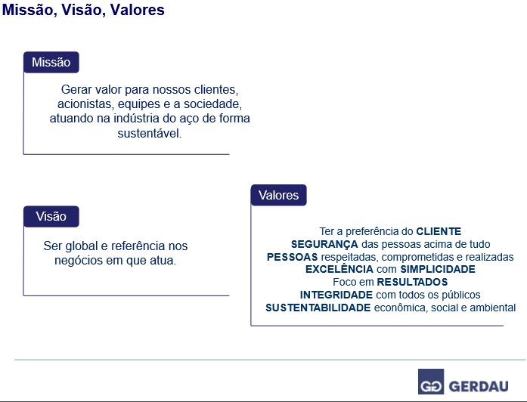

POSICIONAMENTO NO MERCADO 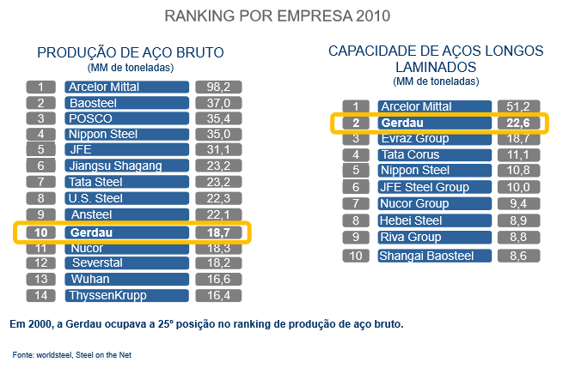

Resultados operacionais

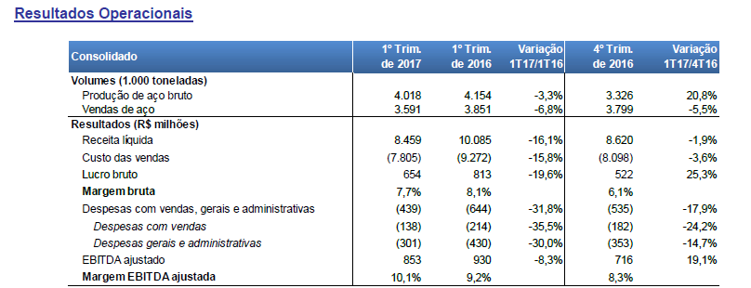

1. **Análise Financeira**

As receitas de vendas da Gerdau S.A. cresceram consistentemente do trimestre encerrado em outubro de 2010 ao último trimestre de 2015, quando o faturamento líquido da empresa alcançou R$ 173.532.031,00, valor 2,24 vezes maior que o alcançado em 2010. Apesar disso, no primeiro trimestre de 2016 a empresa já demonstrava os primeiros sinais de perda de rendimento, o que levou a todo o ano o registro de queda sistemática do faturamento.

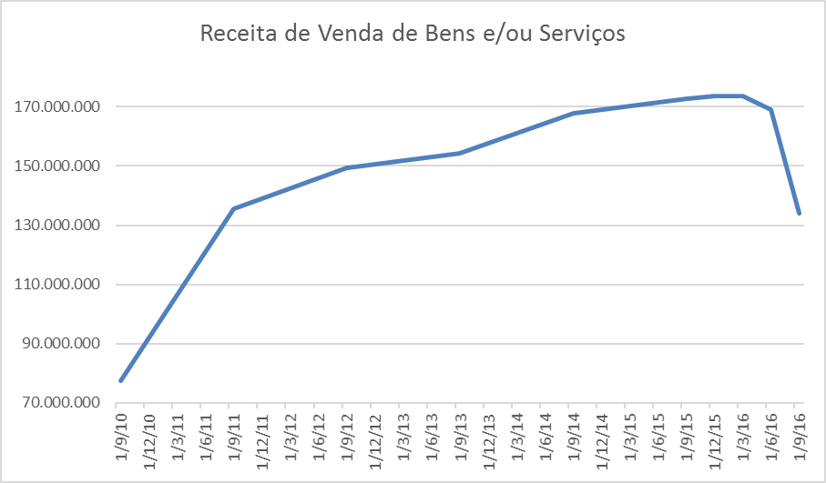

Fonte: Elaboração própria.

No campo do custo, a empresa apresentou piora do seu custo do produto vendido (CPV). No mesmo período analisado anteriormente, do 3º trimestre 2010 ao último trimestre de 2015, o CPV aumentou 2,48 vezes, patamar um pouco maior que o crescimento da receita.

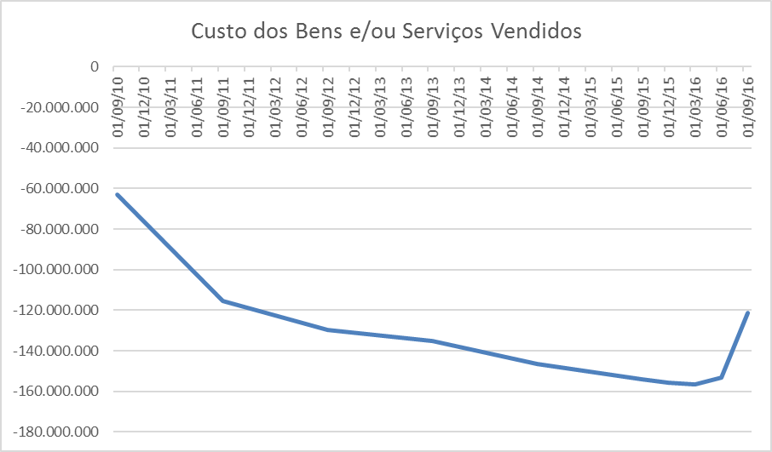

Fonte: Elaboração própria.

E no mesmo sentido da piora do CPV, os resultados da empresa foram extensivamente afetados pela adesão do negócio a uma nova Norma Internacional de Contabilidade, que é a divulgação da Recuperabilidade dos Valores de seus Ativos na Demonstração de Resultados. É nítido que o custo contábil da empresa foi afetado bruscamente a partir do último trimestre de 2014.

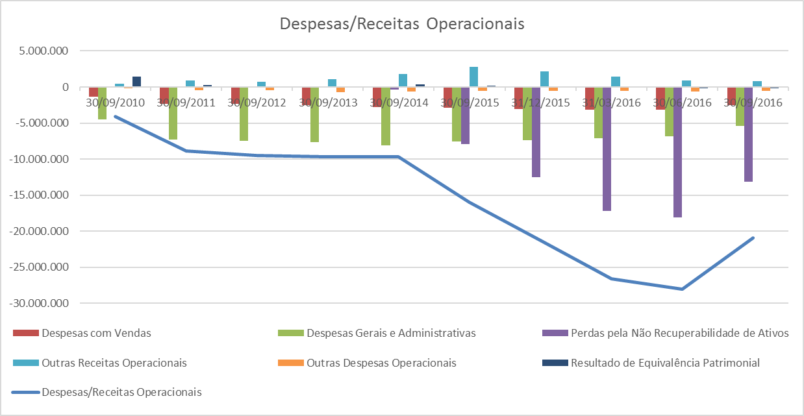

Fonte: Elaboração própria.

A introdução desse novo mecanismo contábil dentro na análise de demonstração de resultado, levou a Gerdau a registrar os primeiros prejuízos contábeis de sua história, a partir do terceiro trimestre de 2015.

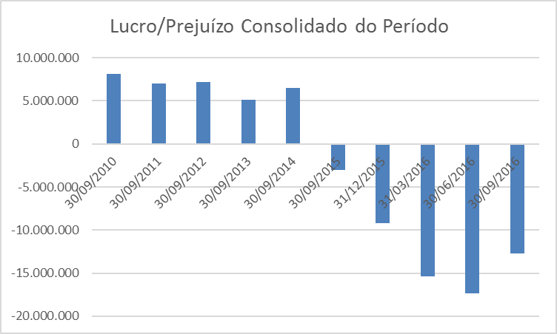

Fonte: Elaboração própria.

Em termos de balanço patrimonial, a empresa Gerdau S.A. melhorou expressivamente seu Ativo Total, principalmente no que se refere a seu ativo circulante, as linhas de estoque e contas a receber registraram as maiores variações absolutas até o primeiro trimestre de 2016.

Em termos de investimento, a empresa vem seguindo um padrão de baixa exposição ao risco desde o quarto trimestre de 2010, quando reduziu o valor investido para 15,46% do efetuado no trimestre imediatamente anterior (de R$ 9.436.848,00 para R$ 1.459.169,00). As linhas de Ativo Imobilizado e Intangível, nesse meio tempo, cresceram expressivamente.

Do lado dos compromissos com terceiros, a empresa parece ter prezado por manter sua dívida de curto prazo num patamar equilibrado, enquanto utilizava o financiamento de longo prazo. Isso é nítido na comparação do crescimento do passivo circulante com o não-circulante.



Fonte: Elaboração própria.

Em termos de indicadores, a solvência de caixa da empresa passou de 0,27 pontos percentuais no 3º trimestre de 2010, para 0,85 pontos percentuais em outubro de 2016, corroborando para ideia de menor exposição ao risco da empresa. A liquidez seca, desconsiderados os estoques, passou de 1,01 pontos percentuais, para 1,77. Quando levamos em consideração a liquidez geral, percebe-se a piora da disponibilidade imediata de recursos para saldar dívidas da empresa, que no terceiro trimestre de 2010 registrava 0,73 pontos percentuais, e em 2016 apenas 0,77.



Fonte: Elaboração própria.

Os índices de endividamento também ajudam a expor a utilização de financiamento de longo prazo por parte da empresa, no terceiro trimestre de 2010 a Gerdau apresentava endividamento de longo prazo no valor de 0,83 pontos percentuais em relação a todas as dívidas da empresa, o endividamento de curto prazo equivalia a 0,17 pontos percentuais de todas as dívidas. No terceiro trimestre de 2016 a dívida de longo prazo já equivalia a 90% de todo o endividamento do negócio. O índice de cobertura de juros passou a terreno negativo no último trimestre de 2015 e passou todo o ano de 2016 nesse patamar, refletindo a piora dos resultados no ano.



Fonte: Elaboração própria.

As margens financeiras também expressam a piora no desempenho da empresa. A margem bruta que em 2010 era de 19%, passa a ser 9,4% no terceiro trimestre 2016. A margem operacional sai de 13,7% para -6,2%. A margem líquida, foi de 10,5% para -9,5.



Fonte: Elaboração própria.

E essa piora de resultado também se reflete sobre as taxas de retorno do ativo e do patrimônio.



Fonte: Elaboração própria.

1. **Estrutura do capital e política de dividendos**

A empresa Gerdau S.A é controlada majoritariamente pelo grupo Metalúrgica Gerdau S.A., que detêm 38,2% do capital total da empresa e mantêm a seguinte estrutura em dezembro de 2016:

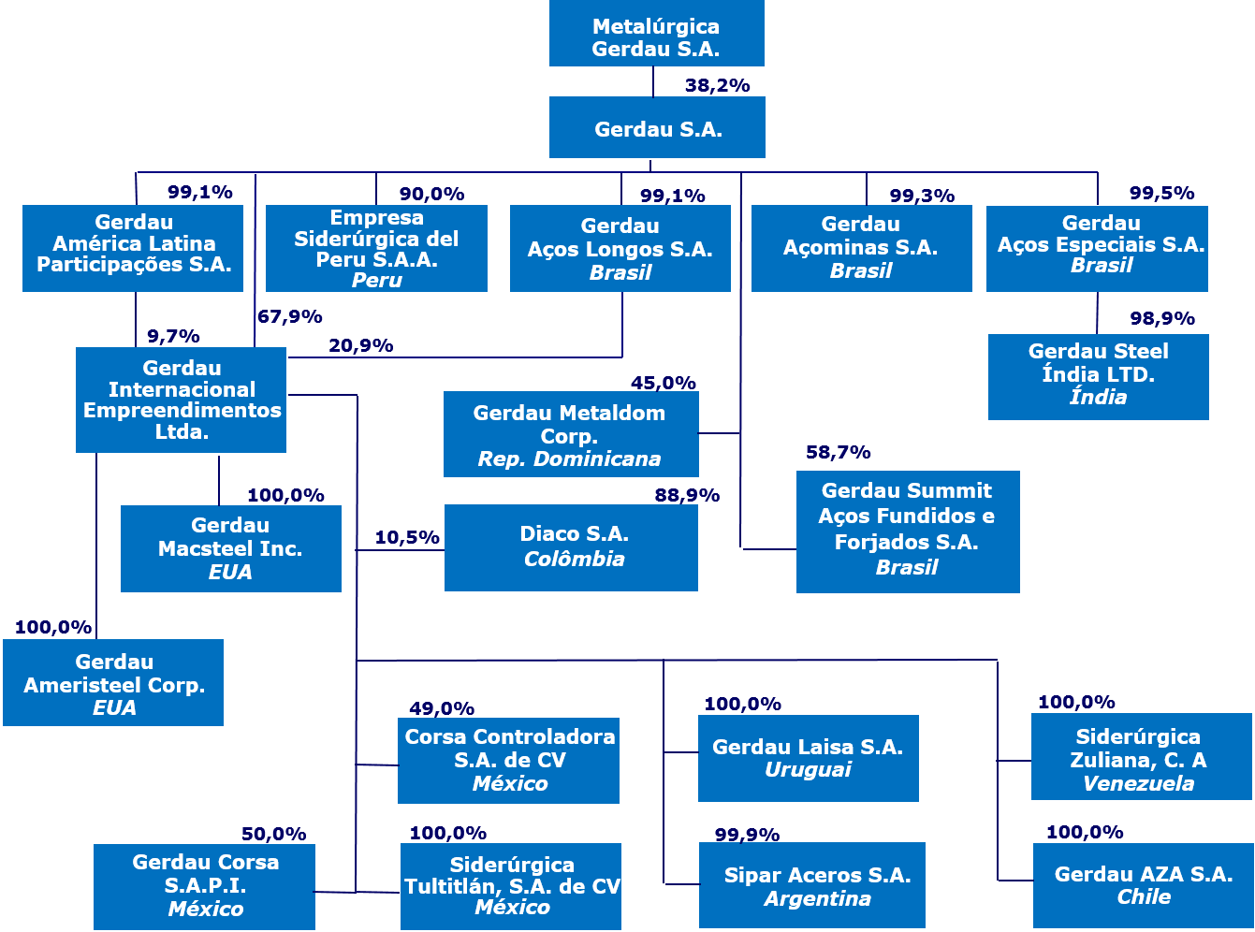

Fonte: Gerdau S.A., 2017.

A divisão das ações fica assim distribuída em 2016:

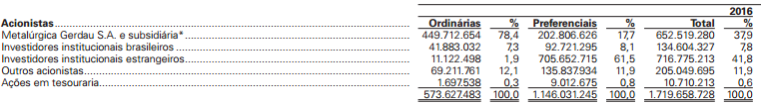

Fonte: Gerdau S.A., 2017.

Já a sua política de dividendos tem sido instável, pois a empresa intercala períodos de boa distribuição, com períodos de nenhuma distribuição, ou o pior, divulgação de prejuízo.

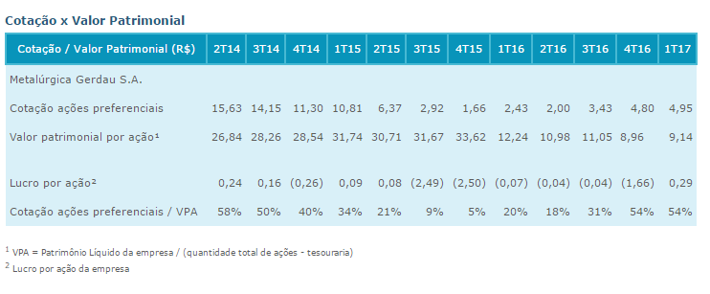

Fonte: Gerdau S.A., 2017.

**REFERÊNCIAS**

GERDAU S.A.. **Relação com investidores**. Gerdau, 2017. Disponível em: <http://ri.gerdau.com/>. Acesso em: 28 mai. 2017.